* Mostrar las líneas que fabricamos y sus características
* Promocionar las de alta prestación recalcando su lado amigable con el medio ambiente, por su aislación térmica y acústica con el exterior- Además de ser ignifugas
* Recalcar el mantenimiento 0
* Incluir fotos de proyectos realizados en la zona
* Incluir un sector con una foto de planos y proyectos arquitectónicos
* Incluir sector de preguntas frecuentes desplegables (formular pregunta y desplegar la respuesta)
* Expresar uso de software 3D para la elaboración de presupuestos

“Elegantes por naturaleza” y mostrar foto del anodizado simil madera

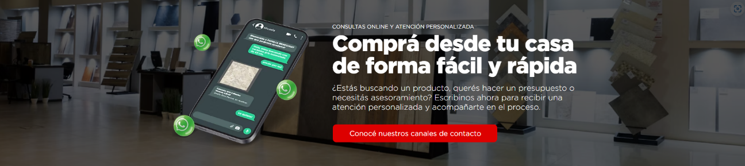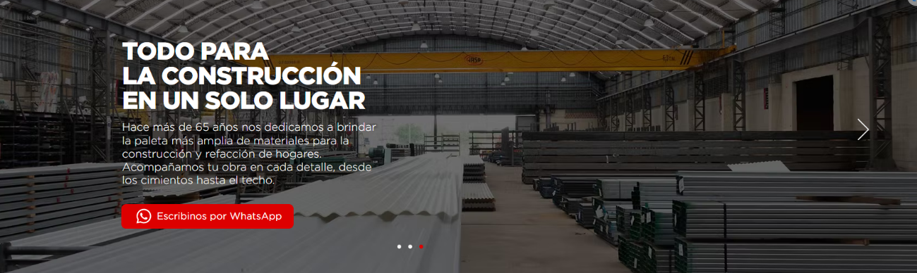

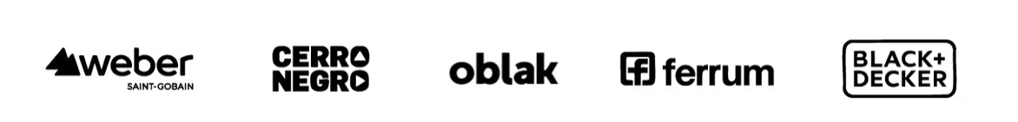

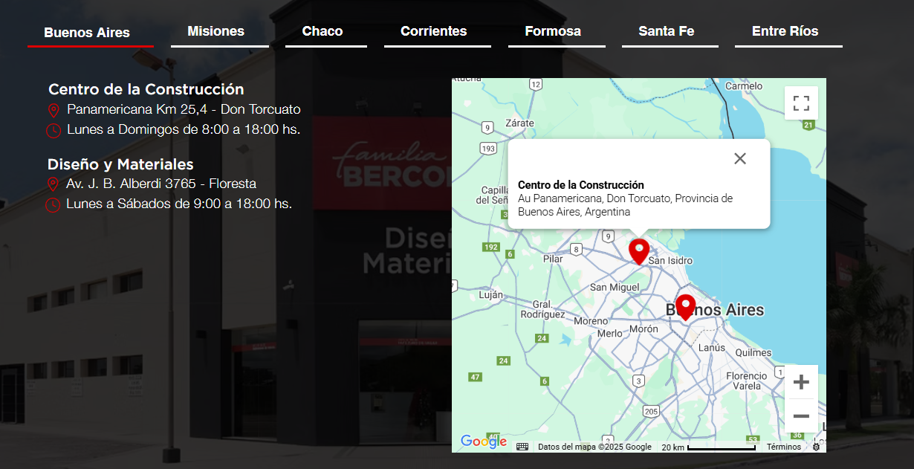

**Primera parte de la página donde pasan constantemente imágenes (ver en página de referencia)**

* Falta editar las imágenes par insertarlas en el carrusel

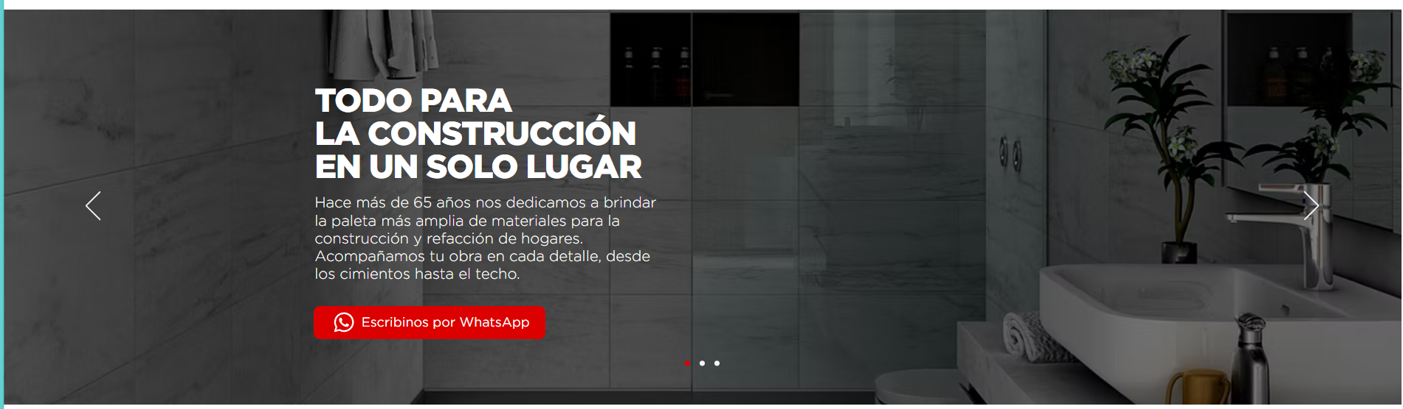

**1era página**

**PINTADO**

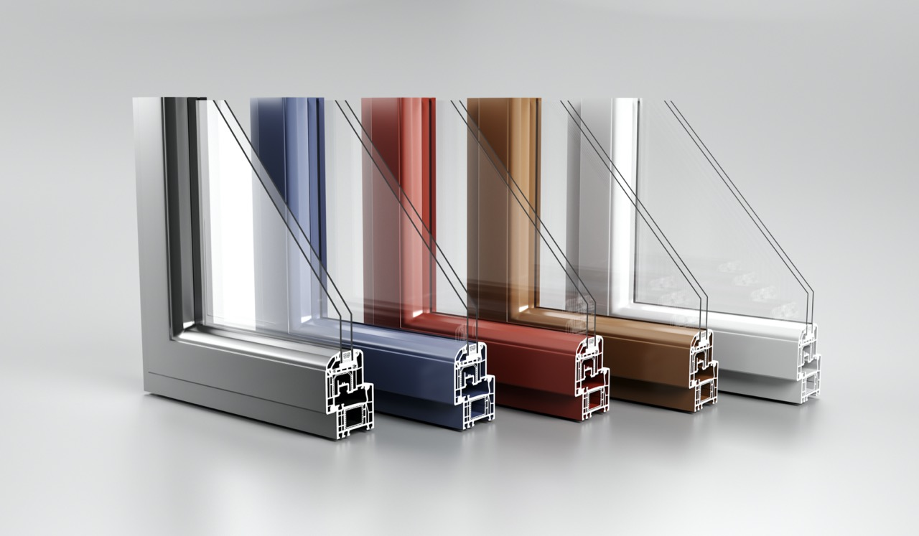

**ANODIZADO**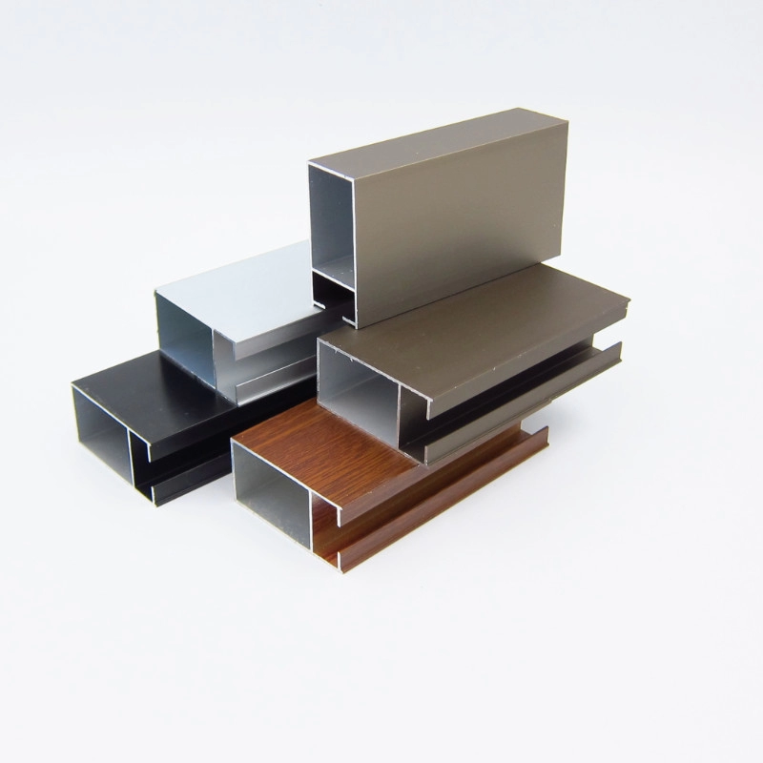

**O**

**Elegí el color que más te guste para tus aberturas**

**Texto en cuadro de anodizados:** el anodizado ofrece colores **marcadamente metálicos**, estéticamente superiores y elegantes y con un acabado mucho **más resistente frente a la corrosión, abrasión y agentes externos.**

**Texto en cuadro de pintados:** el pintado ofrece colores vibrantes y brillantes, ideal para proyectos donde se busca resaltar las aberturas. Ofreciendo una gama más amplia de colores que el anodizado.

**2da página**

Promocionar la parte ecológica de las aberturas de alta prestación con una imágen del simil madera

**3era página**

Promocionar que trabajamos con software 3d en la fábrica de aberturas

**1°) Mostrar de esta forma las líneas que fabricamos y describir brevemente sus características**



Animación de un pequeño zoom al posarse sobre la opción

**Módena**

**A30 New**

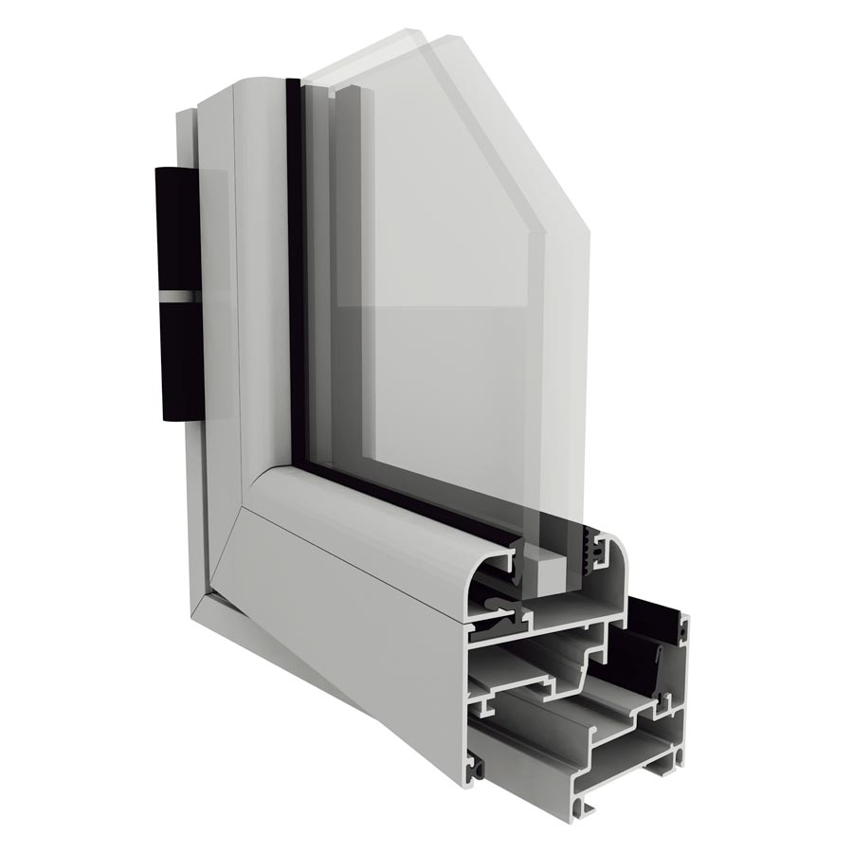

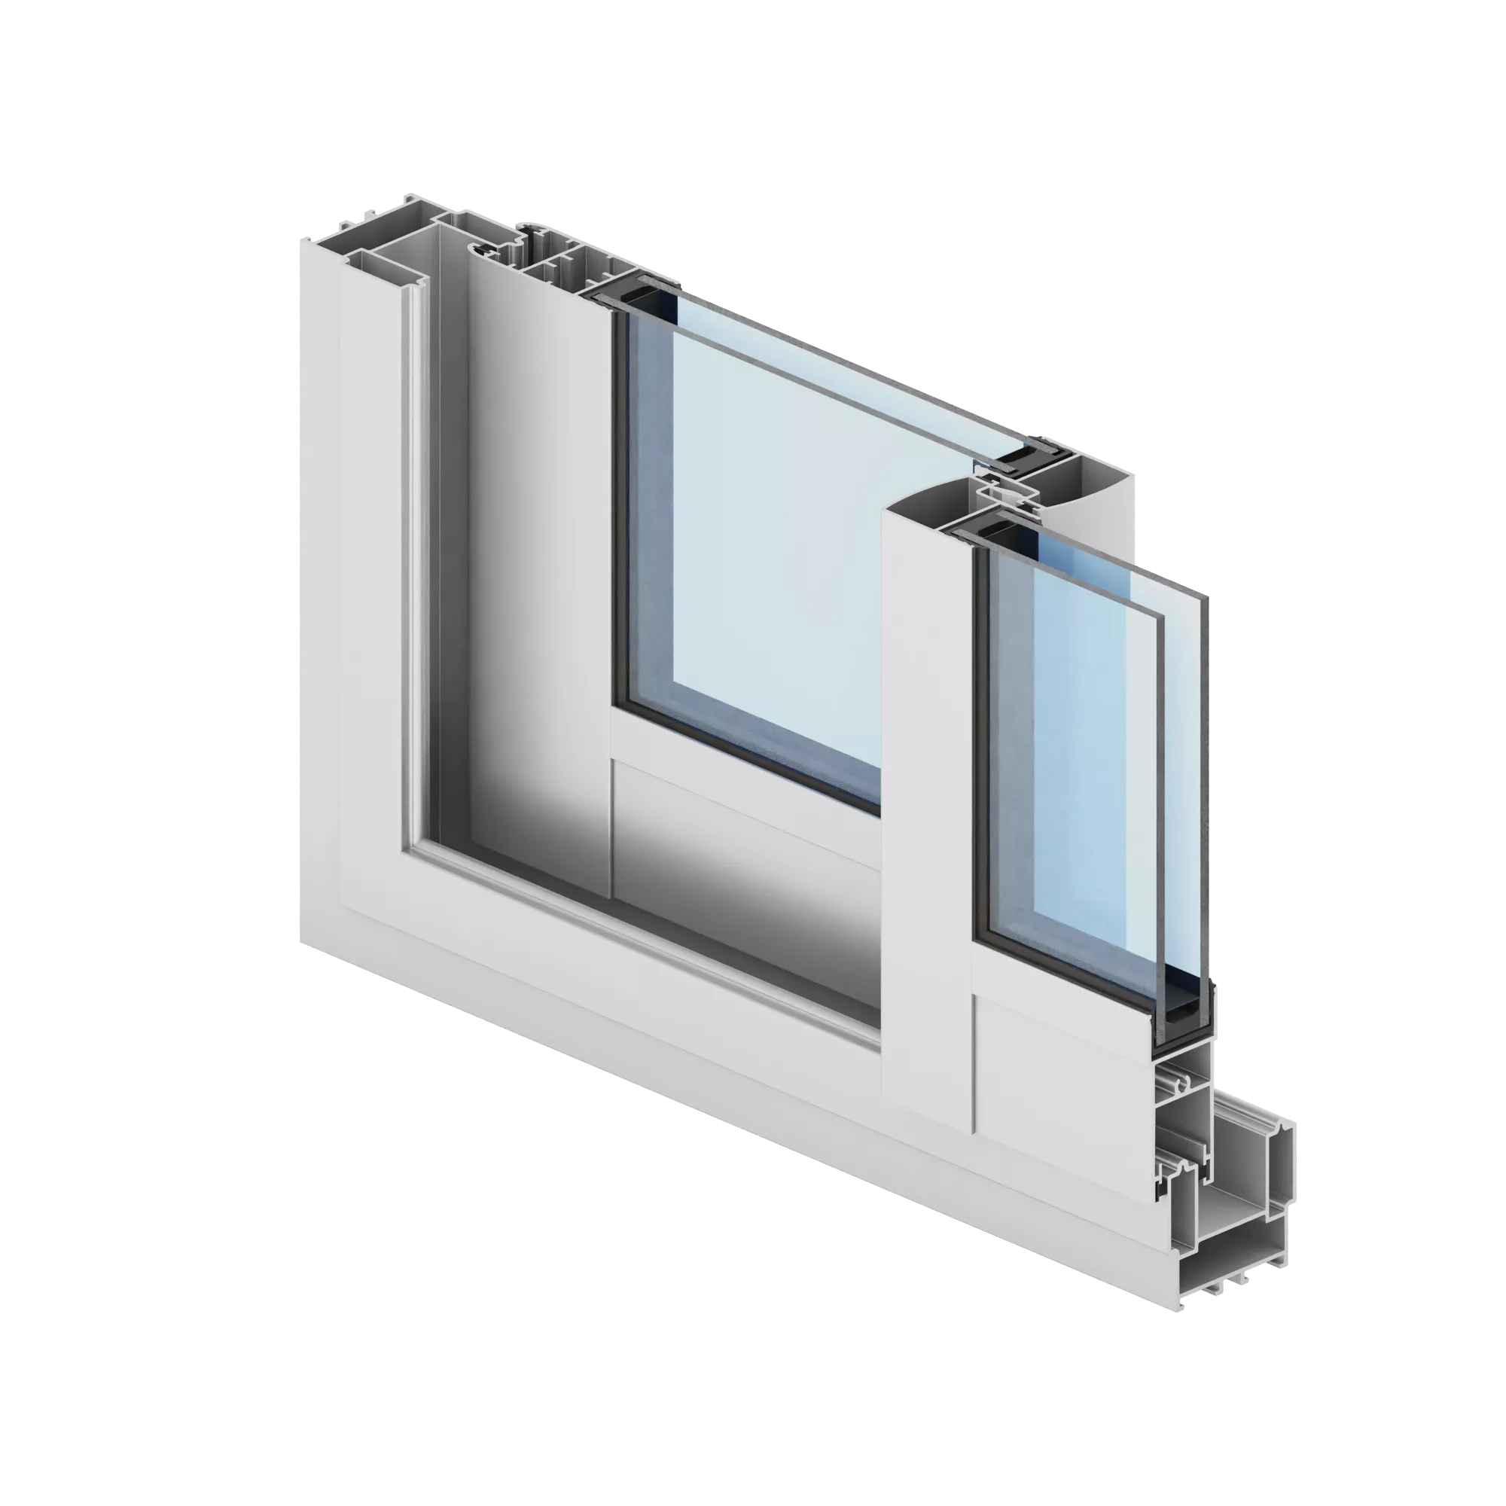

**Herrero pesado**

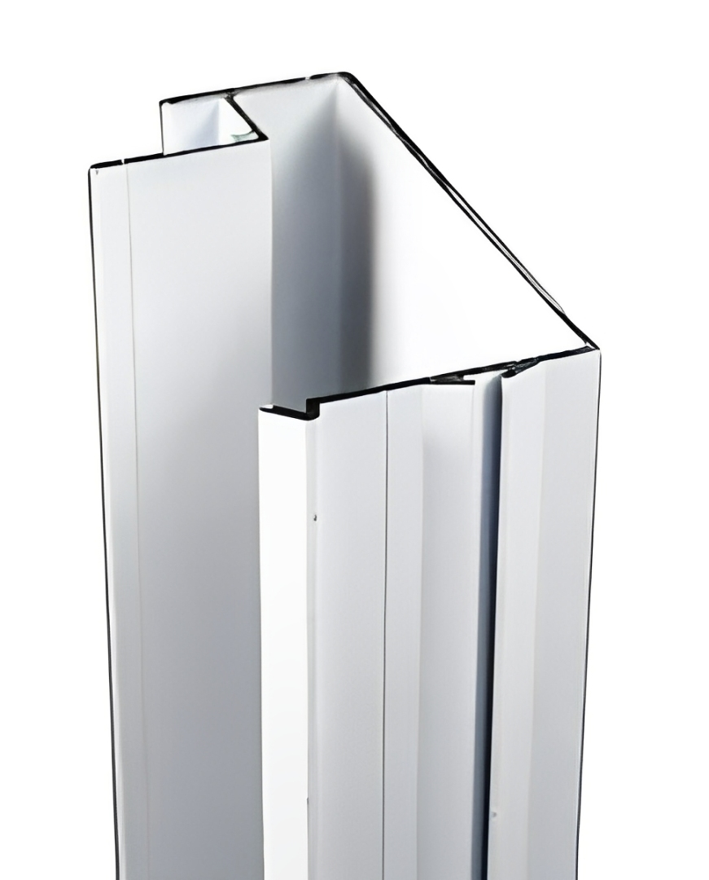



**Herrero ekkonal**

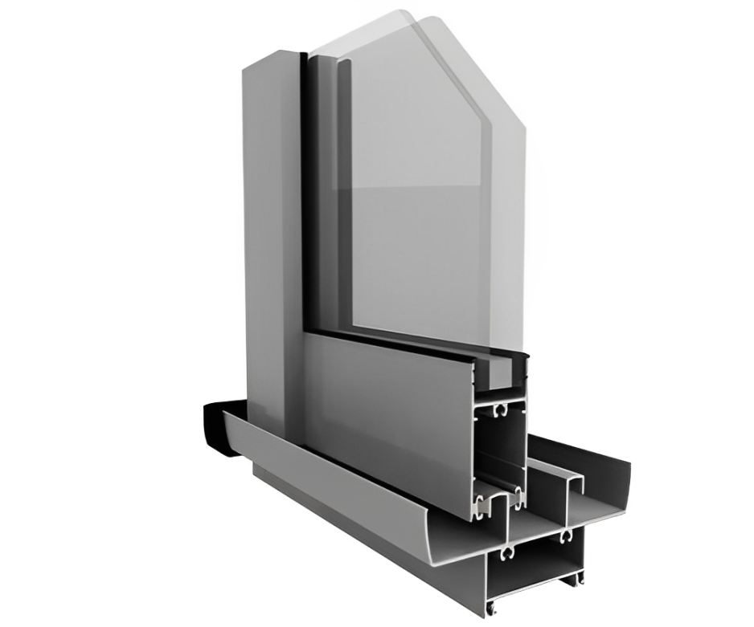

**FABRICAMOS ABERTURAS DE ALUMINIO** PRINCIPALMENTE EN ESTAS LÍNEAS



**Texto que debería ir debajo de la foto de cada línea:**

(Solamente la descripción, no **“Línea A30 New:” ; “Línea Modena: ”**)

* **Línea A30 New:** Es un sistema muy prestigioso en el mercado, conocido por su **diseño elegante** y su excelente rendimiento **térmico** y **acústico**. Característico por lograr **aberturas de grandes dimensiones** con **acabados de muy alta prestación** sin problemas.
* **Línea Modena:** Todas las aberturas de la Línea Modena cuentan con el **sistema de doble contacto**, asegurando una **excelente hermeticidad**, también posee **muy buenos rendimientos térmicos y acústicos**, por algo menos de dinero.
* **Línea Herrero pesado:** es una **opción más económica**, aunque esta ventaja económica **no compromete la calidad** del producto final, asegurando equilibrio entre **costo** y **durabilidad**.
* **Línea Herrero ekkonal:** Es un **Sistema de Carpintería liviano**, una **opción económica** y tradicional, para proyectos **donde el presupuesto es un factor determinante**.

**2°) Mostrar de esta forma los materiales de los que somos representantes y lo que vendemos en general**

Misma animación anterior

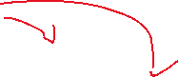

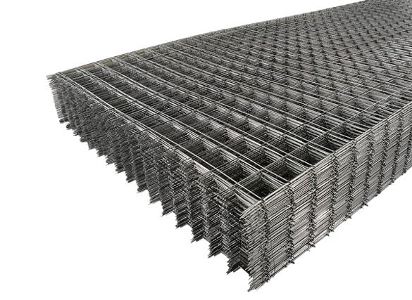

SOMOS **REPRENTANTES** DIRECTOS DE **PERFIL C**

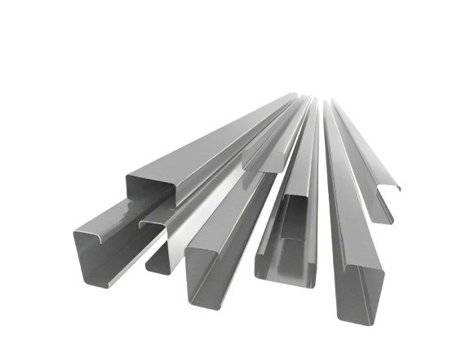

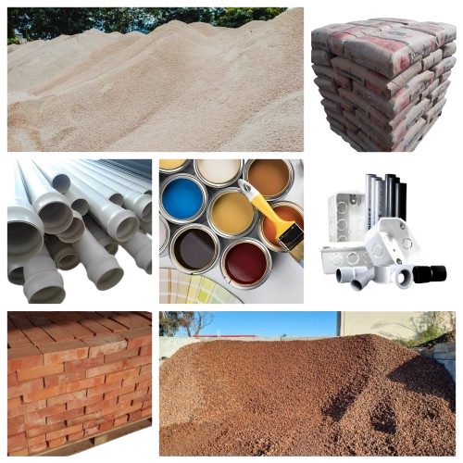

TE PROVEEEMOS MATERIALES PARA LA OBRA **GRUESA** Y **FINA**

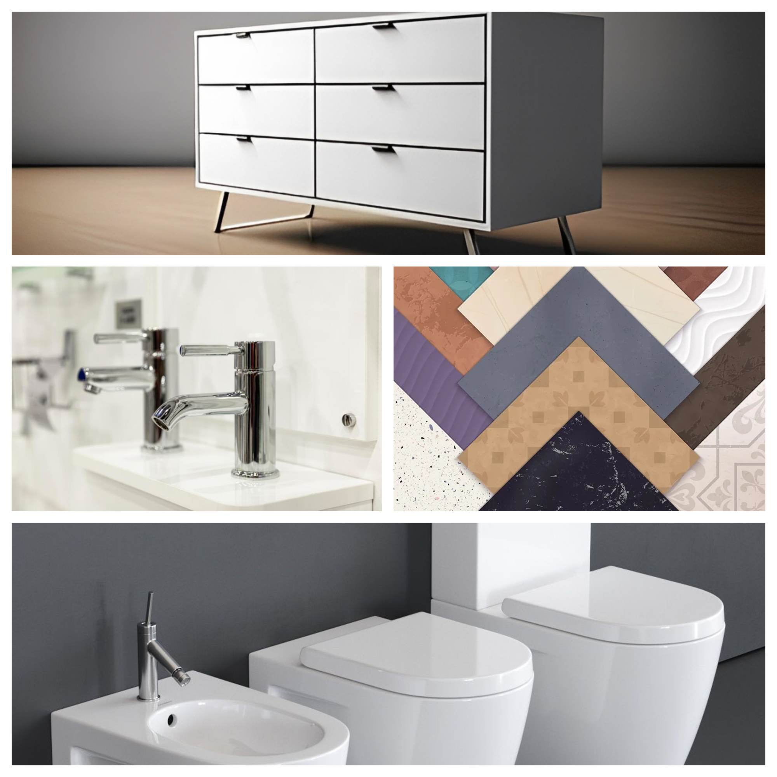

SOMOS **REPRENTANTES** DIRECTOS DE **MALLA ELECTROSOLDADA**

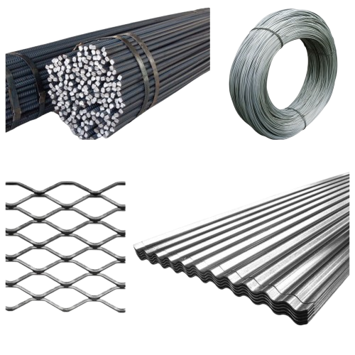

MATERIALES DE **HIERRO** EN GENERAL

MATERIALES PARA LA CONSTRUCCIÓN

**3°) Mostrar fotos y descripción de obras importantes realizadas**

De la página que armé, cambiar la barra de colores abajo del título por una en tonos rojos claros y grises, más rojos en los extremos y gris en el centro.

Además poner el título dentro del cuadro donde están las clasificaciones, del lado izquierdo.

**4°) Ubicación e información de contacto**

Organizarlo por locales con la imagen de ellos de fondo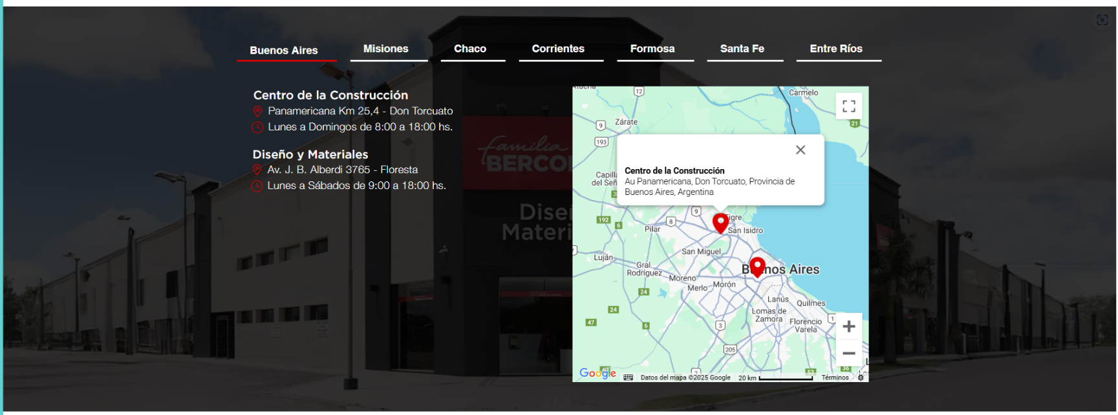

**5°) Preguntas frecuentes**

Quiero hacer esta parte con el estilo que ya armé de preguntas y respuestas, además realizar una clasificación por local de cada conjunto de preguntas frecuentes.

**Preguntas generales**

1. **¿Cuánto demoramos en contestar por whatsapp?**

El tiempo de respuesta es por orden de llegada de los mensajes. En el caso de la fábrica de aberturas, hay que recordar que puede acortar su tiempo de respuesta definiendo características de su pedido al momento de contactarnos (Ej: línea, color, medidas, proporcionar planos arquitectónicos, etc.)

1. **¿Qué métodos de pago trabajamos?**

Tarjeta de débito, crédito, transferencia, Mercado Pago y otras billeteras virtuales.

1. **¿Querés trabajar con nosotros?**

Dejanos tu CV al mail de la parte de la empresa donde querés aplicar.

**Fábrica de aberturas**

1. **¿Qué servicios ofrece la Fábrica de Aberturas?**

Ofrece la fabricación de las aberturas, su traslado e instalación. Además del asesoramiento, presupuesto y atención post-venta sin cargo.

1. **¿Cómo realizamos el envío de las aberturas?**

El envío lo realizamos por medio de transportes propios de la empresa

1. **¿Cuánto se pueden personalizar mis aberturas?**

Tienen un alto grado de personalización, si nuestros modelos actuales no te satisfacen, dirigí tu consulta al WhatsApp y con gusto te asesoramos.

1. **¿Cuánto demoran en realizarse los pedidos?**

La demora depende del propio pedido y la demanda actual. Consultar al momento de la compra

1. **¿Qué colores de aluminio anodizado trabajamos?**

Los colores que trabajamos son Anodizado Natural, Anodizado Negro y Anodizado Cobre

1. **¿Qué colores de aluminio pintado trabajamos?**

Los colores en aluminio pintado son muy amplios y trabajamos la mayoría. Los colores más vendidos son Blanco, Negro, Gris y Simil Madera.

**Ferretería y Corralón**

1. **¿Hasta dónde realizamos el envío de los materiales de construcción?**

El envío de las mallas electrosoldadas, los perfiles , las chapas, las barras de acero, el cemento y la cal se envían a gran parte de la provincia de Entre Ríos. Siempre consultar al whatsapp.

**Agregar más adelante:**

**Texto al hacer click en anodizados**

**Texto al hacer click en pintados**

**COLORES Y TONOS DEL ANODIZADO**

**El aluminio anodizado infiere a sus colores un aspecto marcadamente metálico, al ser el color parte misma del aluminio tras dicho proceso. El anodizado da una protección añadida al color.**

**Esta variedad del aluminio es la más resistente a la corrosión, abrasión y la que sufre un menor desgaste frente a lo agentes externos y a la meteorología. No se ensucian fácilmente y se limpian con relativa facilidad.**

**La carta de colores del anodizado no es tan extensa como los RAL del lacado. Los anodizados estándard son el plata, inox, bronce, oro, negro y burdeos. Como anodizados especiales podemos encontrar azules, verdes, titanio, etc. Todos estos tonos los puede encontrar en acabados mate o brillo.**

**NOTA: El proceso de anodizado provoca que el color o tono resultante quede directamente integrado en el perfil de aluminio, por lo que la resistencia de dicho tono o color será mayor que con cualquier otro tratamiento.**

**Texto pro anodizado**

**Elige Aberturas de Aluminio Anodizado: La Solución Perfecta para Tu Hogar**

**Cuando se trata de elegir aberturas para tu hogar, la calidad y la durabilidad son esenciales. Las aberturas de aluminio con tratamiento anodizado ofrecen una combinación inigualable de resistencia, estética y bajo mantenimiento, convirtiéndolas en la opción ideal para cualquier proyecto de construcción o renovación.**

**Beneficios de las Aberturas de Aluminio Anodizado:**

1. **Resistencia Superior: El tratamiento anodizado crea una capa protectora que hace que el aluminio sea extremadamente resistente a la corrosión, los arañazos y el desgaste diario.**
2. **Estética Versátil: Disponibles en una amplia gama de colores y acabados, las aberturas de aluminio anodizado pueden adaptarse a cualquier estilo arquitectónico, desde lo más moderno hasta lo más clásico.**
3. **Bajo Mantenimiento: A diferencia de otros materiales, el aluminio anodizado no se oxida ni se deforma, lo que significa que requiere muy poco mantenimiento a lo largo de los años.**
4. **Eficiencia Energética: Las aberturas de aluminio anodizado pueden incorporar tecnologías de aislamiento térmico y acústico, mejorando la eficiencia energética de tu hogar y proporcionando un ambiente más confortable.**
5. **Sostenibilidad: El aluminio es un material 100% reciclable, lo que lo convierte en una opción ecológica y responsable para tu hogar.**

**No comprometas la calidad ni el estilo de tus aberturas. Opta por el aluminio anodizado y disfruta de una inversión que no solo embellecerá tu hogar, sino que también te brindará tranquilidad y durabilidad a largo plazo.**

**Texto pro anodizado simil madera**

**Descubre la Elegancia y Durabilidad del Anodizado Símil Madera en Aberturas de Aluminio**

**Si estás buscando una solución que combine la belleza natural de la madera con la resistencia y el bajo mantenimiento del aluminio, el anodizado símil madera es la opción perfecta para tus aberturas. Este innovador tratamiento de pintura no solo ofrece una apariencia cálida y acogedora, sino que también garantiza una durabilidad excepcional frente a las inclemencias del tiempo y el paso del tiempo.**

**Ventajas del Anodizado Símil Madera:**

1. **Estética Atractiva: Disfruta de la apariencia auténtica de la madera sin las desventajas del mantenimiento constante.**
2. **Durabilidad: El aluminio anodizado es resistente a la corrosión, los rayos UV y las condiciones climáticas extremas, asegurando una larga vida útil.**
3. **Bajo Mantenimiento: A diferencia de la madera real, el aluminio anodizado no requiere lijado, barnizado ni tratamientos especiales.**
4. **Sostenibilidad: Al elegir aluminio anodizado, estás optando por un material reciclable y respetuoso con el medio ambiente.**

**Transforma tus espacios con aberturas que combinan lo mejor de ambos mundos: la elegancia de la madera y la fortaleza del aluminio. No esperes más para darle a tu hogar o negocio un toque distintivo y duradero.**

**Para más adelante agregar: EJEMPLO** 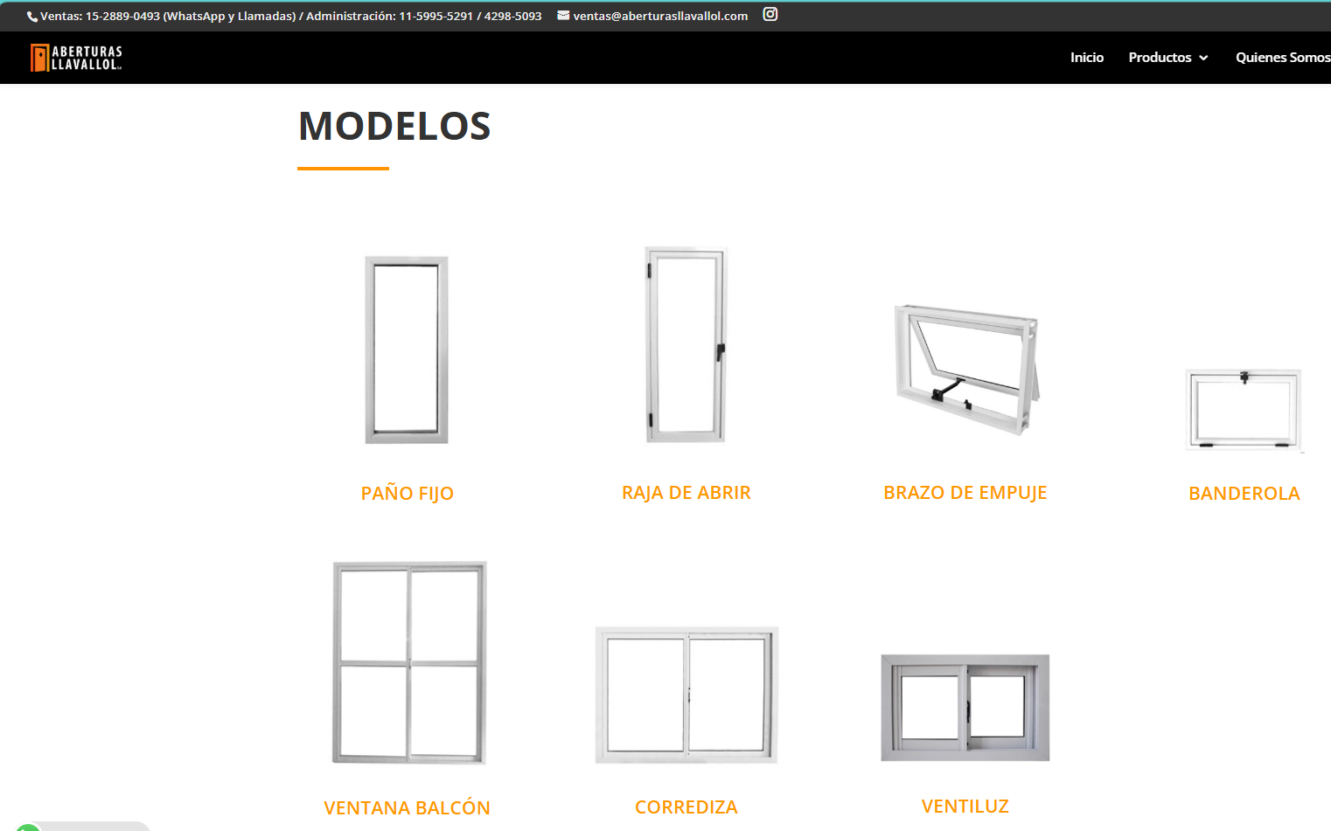

Al hacer click sobre cada línea que los lleve a ver las aberturas que fabricamos y resaltar que se debe consultar por modelos que no estén allí y vemos si lo podemos fabricar